KERJASAMA INDONESIA DAN KOREA SELATAN DI BIDANG PERTAHANAN DALAM KONTEKS PENGEMBANGAN PESAWAT TEMPUR KFX/IFX (Studi Kasus Kerjasama Kementerian Pertahanan Indonesia dan Defense Acquisition Program Administration)

SKRIPSI
Diajukan untuk Memenuhi Salah Satu Syarat
Dalam Menempuh Ujian Sarjana Program Strata Satu
Jurusan Ilmu Hubungan Internasional

Oleh:
Idham Lutfy
112030051

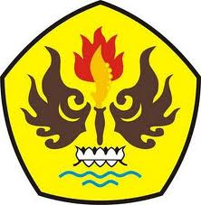

FAKULTAS ILMU HUBUNGAN SOSIAL DAN ILMU POLITIK
UNIVERSITAS PASUNDAN
BANDUNG
2016

